|  |
| --- |
| **CS 2104 02 Hardware Design and Labs 2018**  **Lab 4** |
| **學號：105072123 姓名：黃海茵** |

1. **實作過程**
2. Lab4_1

我讓DIGIT跑DFF來顯示4個數字，然後把4個一組的switch的value對應到個別的DIGIT，再把value轉成DISPLAY。

1. Lab4_2

one pulse和debounce的部分用clk13來trigger，counter的部分用clk25。reset和dir我都是用debounce的值來判斷，en則是用one pulse的值。至於DIGIT和DISPLAY都是用跟Lab4_1相同的方式來做，不同的是多設了一個num給value值，最複雜的地方大概就是需要進位時的判斷。

以下是如何做出start, pause, resume功能的code

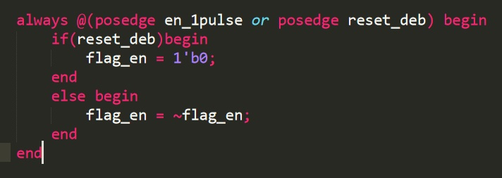

顯示00的狀態下，按一下en，en_1pulse升起，就把flag_en拉為1，完成start的功能。START的狀態下，按一下en，en_1pulse升起，就把flag_en降為0，完成pause的功能。PAUSE的情況下，按一下en，en_1pulse升起，又再把flag_en拉回1，完成resume的功能。

1. Lab4_3

這題的做法大致上與Lab4_2相同，差別在於要求用三個state實做（4_2我沒有用state），所以我把num的運算放到state裡來做。然後最接近0.1秒的clock divider我是選2^23，1分鐘差不多差10秒。

以下是三個state分別在做的事

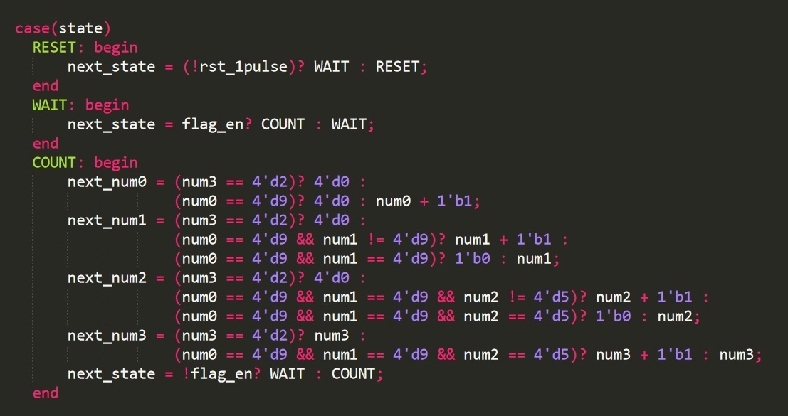

比較複雜的部份就是判斷什麼時候要進位，不過這題沒有像4_2一樣要有往下數的功能，所以思考起來比較直觀。

1. **學到的東西與遇到的困難**

一開始做Lab4_2時，我發現我的en有時候按了沒反應，有時候又可以。

後來看到討論區上的這個回答↓

才發現因為我沒有用one pulse，所以有時候可能壓在en太久，en一直維持著1。它就經過了resume又回到pause，或是pause又回到resume，所以有時候才會無法正確地resume跟pause，把這部分修改過後就正確了。

1. **想對老師或助教說的話**

謝謝辛苦的老師跟助教 (*´∀`)♥♥♥

這次就不貼笑話了，因為最近看到的梗都太爛 (๑•́ ₃ •̀๑)